Návod pro práci v EDS (pro přílohy č. 5 nebo č. 6)

Spuštění formuláře:
1) Na stránce programu EFEKT 2012 (pod tabulkou nebo u vybrané aktivity) klikněte na žádost v EDS.zip, nebo v EDS.Exe, která vás zajímá
2) Otevřít
3) Spustit
4) Spustit, cílová složka se sama nabídne (C://program Files/SSW/EDSForm. Můžete si zvolit i jinou složku – doporučujeme vytvořit si před zahájením akce vlastní adresář, např. EDS). Zapamatujte si adresář uložení souboru.
5) Rozbalí se žlutý formulář žádosti, který vyplníte podle následujícího návodu
Vyplněním a vytištěním tohoto formuláře získáte povinné přílohy k žádosti č. 5 a 6 (formuláře, neboli žádosti EDS S09….).

Vyplnění žádosti:
1) záložka „identifikační údaje“
a) název – číslo aktivity, stručně název projektu, stručně jméno firmy, (např. B.3, rekonstrukce kotelny v ZDŠ, Krátkého 33, Praha)
b) kód priority – vybrat 0000
c) místo realizace projektu - vyplnit všechny údaje
d) doplňující informace (vybrat vhodné KSD, zaškrtnout systémová a de minimis)
e) výchozí, cílový rok indikátoru 2012
2) záložka „účastník“
a) účastník-žadatel dotace: Vyplňte pečlivě všechny údaje. Dbejte zejména o naprostou shodu obchodního jména a adresy s rejstříkem ekonomických subjektů (http://wwwinfo.mfcr.cz/ares/ares_es.html.cz), jinak banka nedokáže proplatit platební příkaz. Právní forma, IČ, DIČ
b) adresa: Vyplňte pečlivě všechny údaje, také okres - LAU. Dbejte zejména o naprostou shodu obchodního jména a adresy s rejstříkem ekonomických subjektů.
b) číslo bank. účtu a banky
c) kontaktní osoba, statutární zástupce
3) záložka „termíny“
Vpravo kliknout na „přidat“ , vybrat POUZE řádky 2012, 2016 a vyplnit termíny a závaznost (min, max…)
4) záložka „cíl“ (není třeba nic psát)
5) záložka „indikátory“
Vpravo kliknout na „přidat“, vyplnit název, měrná jednotka, cílová a výchozí hodnota, datum dosažení cílové hodnoty (dodání 3 kotlů, ks, 0, 3, datum). Je možné zadat i více indikátorů.
6) záložka „parametry“
Vpravo kliknout na „přidat“, vyplnit název, měrná jednotka, hodnota, závaznost.
Pro všechny aktivity přidat řádek: celkové investice bez DPH, Kč, částka, MIN.
Další řádek: Pro Ekis vyplnit: konzultační hodiny, hod., 500, max. Pro publikace použít počet stránek, min., pro semináře např. počet dnů konání, přesně apod. Pro investiční akce vyplnit 2 řádky:1) úspora energie, GJ/rok, min. 2) úspora CO2, t/rok, min.).

7) záložka „finanční bilance“
Žadatelé o dotaci v aktivitě A nebo B vyplní horní tabulku „investiční bilance“.
Žadatelé o dotaci v ostatních aktivitách vyplní dolní tabulku „neinvestiční bilance“.

a) Vpravo u tabulky kliknout na „přidat“, ve sloupci „kód řádku“ použít tlačítko ▼, vybrat řádky (pro investiční akce 6279 a 6570, pro neinvestiční akce 5279 a 5570). Žádné další řádky nepřidávat.
b) Ve sloupci „návrh 2011“ do obou řádků napsat částku, která představuje výši požadované dotace.
e) Nevyplňujte jiné sloupce než „návrh 2011“.

8) záložka „poznámky a komentáře“ (není třeba nic psát)

Další postup:

Na horní liště spustit ikonu "zkontrolovat". Pokud systém hlásí chybu, napíše vám co a kde je třeba opravit.

Rozhodně NEPOUŽÍT ikonu „odeslat MF“ !!

Na horní liště spustit ikonu uložit. Uložit ve formátu EDS, nikoli pdf apod. Doporučujeme vytvořit si adresář (viz začátek tohoto návodu) a soubor pojmenovat např. DOTACE_2012 a uložit tak, abyste ho měli „po ruce“. Dostanete-li dotaci, budete tuto žádost používat pro konečné vyúčtování.

Pokud bude vaše PC při budoucím otevření tohoto EDS souboru mít potíže, nebude vědět, v jakém programu ho otevřít, použijte následující postup:
pravé tlačítko myši / otevřít v programu / procházet / najít adresář EDS -viz výše-, do kterého jste si EDS formulář s programem rozbalili / vybrat soubor EDSFrm.exe .

Spusťte ikonu "vytisknout", poté uložte na přenosné medium (CD, disketu). Vytištěné formuláře+CD vložte do obálky se žádostí a všemi dalšími přílohami.

Další informace naleznete na webové adrese

http://www.edssmvs.cz/DocumentsList.aspx?Agenda=ZDOT

V případě nejasností volat Syscom SW, hotline pro EDS, tel. 286582975

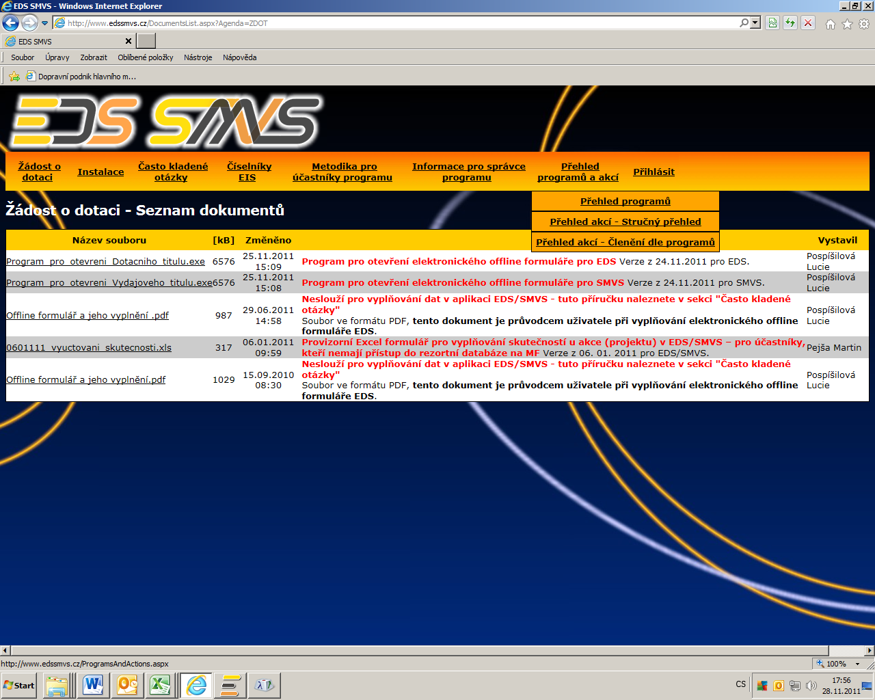

Program_pro_otevreni_Dotacniho_titulu.exe | 6576 | 25.11.2011 15:09 | Program pro otevření elektronického offline formuláře pro EDS Verze z 24.11.2011 pro EDS.

